Мищенко Христина Александровна

Урок № 37 Информатика 10 класс 28.03.2022

Тема урока: Понятия вспомогательного алгоритма и подпрограммы. Подпрограммы-функции. Правила описания и использования подпрограмм-функций. Подпрограммы-процедуры. Правила описания и использования подпрограмм-процедур.
Цель урока: формирования понятия о вспомогательном алгоритме, подпрограмме, подпрограмме-функции и подпрограмме-процедуре.

Добрый день, дорогие учащиеся 10 класса!
В рабочей тетради запишите число и тему урока.

- Теоретический материал.
Изучите предложенный материал.
Основные принципы структурного программирования заключаются в том, что:
- Любая программа строится из трёх базовых управляющих конструкций: последовательность, ветвление, цикл.
- В программе базовые управляющие конструкции могут быть вложены друг в друга произвольным образом.
- Повторяющиеся фрагменты программы можно оформить в виде подпрограмм. В виде подпрограмм можно оформить логически целостные фрагменты программы, даже если они не повторяются.
- Все перечисленные конструкции должны иметь один вход и один выход.
- Разработка программы ведётся пошагово, методом «сверху вниз».
В программировании ситуация, когда приходится выполнять одни и те же действия, является весьма типичной. Мы имеем алгоритм, который предназначен для решения подзадачи, выделенной в основной задаче. Выписывать алгоритм для решения подзадачи каждый раз заново в том месте программы, где он встречается, нерационально. Язык программирования Паскаль позволяет выделить любой алгоритм, описывающий подзадачу, и записать его только один раз, дав ему имя, а уже затем использовать его столько раз, сколько необходимо. Такой алгоритм называется подпрограммой и располагается в разделе описания до основной программы.
Подпрограммы подразделяются на процедуры (procedure) и функции (function).

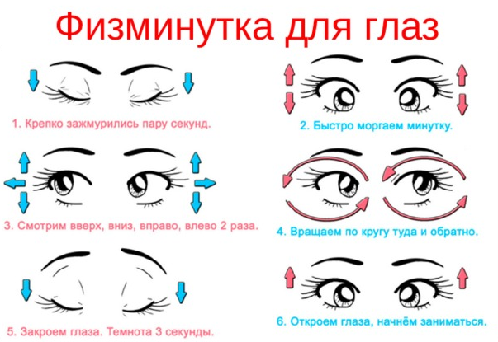

- Закрепление материала.

1. Прочитайте материал §23.
2. Просмотрите видео-уроки: https://youtu.be/JMLXNNRyk00
https://youtu.be/KX_Loj9RC4U
3. Начертите таблицу «Система основных понятий» страница 162.

- Контроль знаний.

Ответьте устно на вопросы:
- Для чего используются подпрограммы?
- В чем различие между процедурами и функциями?
- Какие существуют способы передачи данных между подпрограммой и вызывающей ее программой?

- Домашнее задание.

- Изучите материал §23.
- Выполните задание 7 на странице 163.

Спасибо за урок!

Работу выполняйте в рабочей тетради. После выполнения, делайте фотографию работы и высылайте на почту: kristina.mishchenko.1995@mail.ru

